
Ι Ο Ν Ι Ο Π Α Ν Ε Π Ι Σ Τ Η Μ Ι Ο
ΤΜΗΜΑ ΑΡΧΕΙΟΝΟΜΙΑΣ - ΒΙΒΛΙΟΘΗΚΟΝΟΜΙΑΣ
ΠΡΟΓΡΑΜΜΑ ΜΕΤΑΠΤΥΧΙΑΚΩΝ ΣΠΟΥΔΩΝ

ΕΠΙΣΤΗΜΗ ΤΗΣ ΠΛΗΡΟΦΟΡΙΑΣ
«ΥΠΗΡΕΣΙΕΣ ΠΛΗΡΟΦΟΡΗΣΗΣ ΣΕ ΨΗΦΙΑΚΟ ΠΕΡΙΒΑΛΛΟΝ»

Εργασία στο Μάθημα «Ηλεκτρονική Δημοσίευση»
ΘΕΜΑ: “XSLT”

Εισηγητής Καθηγητής: Σαράντος Καπιδάκης

Επιμέλεια Θέματος: Βλαχόπουλος Κωνσταντίνος

Κέρκυρα Ιανουάριος 2005

ΕΙΣΑΓΩΓΗ

Στο σύγχρονο πληροφοριακό τοπίο πρωτεύον ρόλο διαδραματίζει ο τομέας της Ηλεκτρονικής Δημοσίευσης. Ξεπερνώντας τα συμβατικά όρια της παραδοσιακής έντυπης δημοσίευσης που έως λίγα χρόνια πριν αποτελούσε και το μοναδικό δίαυλο δημοσίευσης, η ηλεκτρονική δημοσίευση έχει αναπτυχθεί σήμερα σε πολύ μεγάλο βαθμό.
Βασικός συντελεστής της ηλεκτρονική δημοσίευσης αποτελεί το διαδίκτυο. Η διασύνδεση όλων των υπολογιστικών συστημάτων ανά τον κόσμο έδωσε την δυνατότητα για άμεση διάδοση της πληροφορίας χωρίς χρονικούς ή γεωγραφικούς περιορισμούς. Το ηλεκτρονικό περιοδικό, το ηλεκτρονικό βιβλίο ή ακόμη και η απευθείας δημοσίευση στο διαδίκτυο αναπτύσσονται όλο και περισσότερο, απαιτώντας παράλληλα νέες τεχνολογίες και εργαλεία για την διαχείριση αυτής της μορφής την πληροφορία.
Στον Παγκόσμιο στο πρωτεύων ρόλο στις τεχνολογίες εμφάνισης της πληροφορίας διαδραματίζουν οι γλώσσες σήμανσης. Η γνωστή HTML αλλά και η νεότερη XML με τις σχετικές τεχνολογίες, είναι οι κατεξοχήν γλώσσες που προσδιορίζουν την δόμηση αλλά και την εμφάνιση του περιεχομένου στο διαδίκτυο. Η δόμηση μπορεί να έχει διάφορα επίπεδα και να περιγράφει πλήθος στοιχείων ενός τεκμηρίου όπως τον συγγραφέα, τον τίτλο, την ημερομηνία κτλ. Η δόμηση μπορεί να μετατραπεί σε εμφάνιση εφόσον εφαρμοστεί ένα συγκεκριμένο φύλλο στυλ (style-sheet). Επιπλέον από μια συγκεκριμένη δόμηση μπορούμε να έχουμε πολλαπλές εμφανίσεις. Αντιθέτως η μετατροπή της εμφάνισης σε δόμηση δεν είναι τόσο εύκολη υπόθεση.
Στην παρούσα εργασία θα ασχοληθούμε με την XSLT, μια γλώσσα που βασική της λειτουργία είναι η μετατροπή των XML τεκμηρίων και η προσθήκη σε αυτά της παραμέτρου της εμφάνισης. Η όλη εργασίας δομείται σε πέντε μέρη:
Στο πρώτο μέρος θα αναφερθούμε στην XML, για την οποία θα περιγραφούν τα βασικά της στοιχεία, προκειμένου να γίνουν ευκολότερα κατανοητές οι έννοιες που θα αναπτυχθούν στην συνέχεια.
Στο δεύτερο μέρος θα περιγραφεί η XSLT και ειδικότερα η λειτουργίας της και τα βασικά της στοιχεία, συνοδευόμενα από σχετικά παραδείγματα. Η ενότητα αυτή θα ολοκληρωθεί με μια μικρή περιγραφή της X-Path, μιας γλώσσας που χρησιμοποιεί η XSLT και αποτελεί αναπόσπαστο μέρος της.
Στο τρίτο μέρος θα αναλυθούν ορισμένες εφαρμογές οι οποίες στηρίζονται στην XSLT και ειδικότερα ο σχεδιασμός δικτυακών τόπων, οι εφαρμογές σε διαφορετικές συσκευές, σε βάσεις δεδομένων καθώς και η εξαγωγή δεδομένων από δικτυακούς τόπους.
Στο τέταρτο και τελευταίο μέρος θα δούμε τα εργαλεία με τα οποία μπορούμε να χειριστούμε την XSLT και πως μπορούμε να την χρησιμοποιήσουμε μόνο με φυλλομετρητές.

ΜΕΡΟΣ ΠΡΩΤΟ

H XML

Α. Γενικά στοιχεία
Η γλώσσα XML (Extensive Markup Language) είναι μια γλώσσα που αναπτύχθηκε με σκοπό να διευκολύνει την ανταλλαγή δεδομένων στον Παγκόσμιο Ιστό. Αποτελεί υποσύνολο της γνωστής γλώσσας SGML. Η γλώσσα XML έχει σήμερα καθιερωθεί ως παγκόσμιο πρότυπο και αποτελεί την βάση για την ανάπτυξη πλήθους άλλων προτύπων μεταδεδομένων, ηλεκτρονικής συγγραφής κτλ.
Ένα XML έγγραφο ξεκινά με την δήλωση <?xml version=¨1,0¨?>. Ένα XML τεκμήριο αποτελείται από τα στοιχεία (elements) και τις ετικέτες (tags). Το στοιχείο είναι ένα κομμάτι κειμένου το οποίο περικλείεται μέσα σε ετικέτες οι οποίες ταιριάζουν μεταξύ τους. Όλες οι ετικέτες διακρίνονται σε ετικέτες αρχής (όταν τοποθετούνται πριν από τα στοιχεία και περικλείονται σε < > και ετικέτες τέλους (που τοποθετούνται μετά το κείμενο και περικλείονται σε </>
Το περιεχόμενο μεταξύ δυο στοιχείων μπορεί να είναι απλό κείμενο οπότε λέμε ότι έχουμε ένα απλό στοιχείο, ή να περιλαμβάνει ένα ή περισσότερα άλλα στοιχεία τα οποία επίσης λέγονται υποστοιχεία.
Ένα στοιχείο μπορεί επίσης να περιλαμβάνει ένα ή περισσότερα γνωρίσματα. Τα γνωρίσματα ορίζονται ως ζεύγη ονομάτων – τιμών και τοποθετούνται στην ετικέτα αρχής του στοιχείου για το οποίο προορίζονται.
Όλα τα ανωτέρω φαίνονται στο κατωτέρω απλό παράδειγμα

<φοιτητής ΑΜ =¨200064¨>Κώστας Βλαχόπουλος </φοιτητής>

Ετικέτα αρχής Γνώρισμα Κείμενο Ετικέτα τέλους
Ένα από τα σπουδαιότερα χαρακτηριστικά της γλώσσας XML είναι ότι επιτρέπει στο χρήστη να χρησιμοποιήσει ονόματα ετικετών και στοιχείων της αρεσκείας του αφού όμως προηγουμένως τα έχει δηλώσει. Η δήλωση των στοιχείων αυτών γίνεται με την βοήθεια των DTD (Document type declarations – Δηλώσεις Τύπου Τεκμηρίων). Ένα DTD λειτουργεί ως γραμματική για μια κατηγορία XML τεκμηρίων καθώς παρέχει ένα λεξιλόγιο και ένα σύνολο από κανόνες που διέπουν την σειρά εμφάνισης, το πλήθος των εμφανίσεων κλπ των στοιχείων ενός XML εγγράφου.
Με βάση τα ανωτέρω, ένα XML τεκμήριο θεωρείται καλά διαμορφωμένο όταν ικανοποιεί τους κανόνες σύνταξης των XML τεκμηρίων. Επιπροσθέτως όταν ένα XML τεκμήριο συνοδεύεται και από ένα DTD, εφόσον πληρεί και τους κανόνες του DTD τότε λέμε ότι είναι έγκυρο (Valid).

β. Είδη κόμβων

Κάθε XML τεκμήριο έχει δενδρική μορφή. Με βάση τη μορφή αυτή μπορούμε να διακρίνουμε επτά διαφορετικά είδη κόμβων που είναι οι ακόλουθοι:

- Ο κόμβος ρίζας (The root)
- Τα στοιχεία (Elements )
- Κείμενο (Text)
- Γνωρίσματα (Attributes)
- Χώρους ονομάτων (Namespaces)
- Οδηγίες επεξεργασίας (Processing instructions )
- Σχόλια (Comments)

Εκτός όμως από την διάκριση των κόμβων που αναφέρεται, υφίσταται και ένα είδος ιεραρχίας ανάμεσα στους κόμβους η οποία και απορρέει από την δενδρική μορφή των XML εγγράφων.
Έτσι λοιπόν διακρίνουμε τις κατωτέρω σχέσεις μεταξύ των κόμβων:

- Parent (γονέας)
- Children (παιδιά)
- Siblings (αδέλφια)
- Ancestors (Πρόγονοι)
- Descendants (απόγονοι)

Για να αντιληφθούμε καλύτερα τις ανωτέρω έννοιες έστω το ακόλουθο XML έγγραφο:

bookstore>
<book>
<title>Harry Potter</title>
<author>J K. Rowling</author>
<year>2005</year>
<price>29.99</price>
</book>
</bookstore>

Parent (Γονέας): Κάθε στοιχείο και γνώρισμα έχει έναν γονέα. Στο ανωτέρω παράδειγμα το στοιχείο book είναι γονέας των στοιχείων title, author, year και price

Children (Παιδιά): Τα στοιχεία μπορεί να έχουν μηδέν, ένα ή περισσότερα παιδιά. Στο ανωτέρω παράδειγμα το στοιχεία title, author, year, and price είναι παιδιά του στοιχείου book.

Siblings (αδέλφια): Είναι οι κόμβοι που έχουν τον ίδιο πατέρα. Στο ανωτέρω παράδειγμα τα στοιχεία title, author, year και price είναι όλα αδέλφια

Ancestors (Πρόγονοι): Είναι οι γονείς ενός κόμβου, οι πατέρες των πατέρων κλπ. Στο ανωτέρω παράδειγμα τα οι πρόγονοι του στοιχείου title είναι τα book και bookstore

Descendants (Απόγονοι): Είναι τα παιδιά ενός κόμβου, τα παιδιά των παιδιών κοκ. Στο παραπάνω παράδειγμα οι απόγονοι του στοιχείου bookstore είναι τα στοιχεία title, author, year και price.

ΜΕΡΟΣ ΔΕΥΤΕΡΟ

Η ΟΙΚΟΓΕΝΕΙΑ ΓΛΩΣΣΩΝ XSL

Όπως αναφέρθηκε και στην εισαγωγή της παρούσας εργασίας η XML είναι μια γλώσσα που δεν περιγράφει την μορφή ενός εγγράφου όπως για παράδειγμα κάνει η HTML. Η ανάγκη να υπάρχει μια γλώσσα που να μπορεί να δώσει μορφή σε XML έγγραφα οδήγησε στην δημιουργία της XSL.
H XSL περιλαμβάνει δυο χωριστές γλώσσες: μια γλώσσα μετατροπής (transformation language-XSLT) και μια γλώσσα διαμόρφωσης (formatting language – XSL-F/O). Κάθε μια από αυτές αποτελεί από μόνη της μια εφαρμογή της XML. Ειδικότερα η γλώσσα μετατροπής περιλαμβάνει μια σειρά από στοιχεία και κανόνες για το πώς ένα έγγραφο XML μετατρέπεται σε ένα άλλο έγγραφο XML. Κατά την μετατροπή ενός XML εγγράφου σε ένα άλλο, μπορεί να χρησιμοποιηθεί η σήμανση και το DTD του αρχικού εγγράφου, ή να χρησιμοποιηθεί ένα τελείως διαφορετικό σύνολο στοιχείων που περιλαμβάνονται στην γλώσσα διαμόρφωσης.

Α. Η XSLT

α. Πως δουλεύει η XSLT

Ένας επεξεργαστής XSLT, διαβάζει τόσο το XML έγγραφο όσο και το XSLT Style sheet. Στηριζόμενος στις οδηγίες που θα βρει ο επεξεργαστής στο XSLT Style sheet παράγει το νέο XML έγγραφο.
- Ειδικότερα, όπως αναφέρθηκε και στο πρώτο μέρος της παρούσας εργασίας ένα XML έγγραφο έχει μια δενδρική μορφή (tree). Το δένδρο είναι μια δομή (structure) δεδομένων που συνδέονται με κόμβους (nodes), οι οποίοι και αρχίζουν με τον λεγόμενο κόμβο ρίζας (root node). Η ρίζα συνδέεται με τους υπόλοιπους κόμβους οι οποίο με την σειρά τους συνδέονται με άλλους κόμβους κ.ο.κ.

Η XSLT λειτουργεί μετατρέποντας ένα XML δένδρο σε ένα άλλο XML δένδρο. Ο επεξεργαστής XSLT δέχεται το αρχικό δένδρο (έγγραφο XML) και παράγει ένα νέο δένδρο επίσης σε XML. Η Γλώσσα XSLT περιλαμβάνει λειτουργίες για την επιλογή των κόμβων από ένα δένδρο, την αλλαγή της σειράς εμφάνισης των κόμβων και τελικά την εξαγωγή των νέων κόμβων. Η βασική αρχιτεκτονική λειτουργίας της XSLT φαίνεται στο παρακάτω σχήμα:

XML έγγραφο
XSL style sheet
XSL Επεξεργαστής
Τελικό έγγραφο σε XML ή άλλη μορφή

Σε όλες τις περιπτώσεις το εισαγόμενο έγγραφο πρέπει να είναι σε μορφή XML. H XSLT δεν υποστηρίζει formats όπως PDF, TeX, Word, Postscript κτλ.. Τις περισσότερες φορές το έγγραφο που εξέρχεται από έναν επεξεργαστή XSLT είναι ένα XML έγγραφο. Ωστόσο, μπορεί να παραχθεί και ένα έγγραφο το οποίο δεν αποτελεί ένα έγκυρο έγγραφο XML αλλά να αποτελεί ένα μέρος μόνο από ένα καλά ορισμένο έγγραφο XML. Ακόμη υπάρχει η δυνατότητα το έγγραφο που θα εξαχθεί να είναι σε μορφή HTML ή XHTML.

β. Βασικά στοιχεία της XSLT - Templates

Ένα έγγραφο XSLT περιλαμβάνει τις λεγόμενες template rules. Κάθε template rule έχει ένα pattern, που καθορίζει τους κόμβους που πρέπει να ταυτιστούν. Όταν ένας επεξεργαστής XSLT μετατρέπει ένα XML έγγραφο, χρησιμοποιώντας ένα XSLT style sheet, περιδιαβαίνει το XML έγγραφο και ταιριάζει κάθε κόμβο με το pattern του κάθε template που περιλαμβάνει το style sheet. Όταν ο επεξεργαστής βρει έναν κόμβο που ταιριάζει με το pattern του template, χρησιμοποιεί τους κανόνες του template όπως για παράδειγμα κάποια ειδική σήμανση, νέα στοιχεία κλπ. για να παράγει το νέο XML έγγραφο.
Για να περιγράψει όλα τα ανωτέρω η XSLT χρησιμοποιεί την XML. To ριζικό στοιχείο (root element) κάθε XSLT εγγράφου, είναι είτε το style sheet είτε το transform από τον χώρο ονομάτων http://www.w3.org/1999/XSL/Transform.
Κάθε template rule έχει ένα xsl:template στοιχείο. To pattern του template rule τοποθετείται στο χαρακτηριστικό match του στοιχείου xsl:template. Όλες οι οδηγίες στo template οι οποίες επιτελούν εργασίες όπως η επιλογή των μερών του εισερχόμενου XML εγγράφου που θα περιληφθούν στο εξερχόμενο έγγραφο, διεκπεραιώνονται από κάποιο XSLT στοιχείο.
Το στοιχείο xsl:value-of υπολογίζει την αξία κάποιου μέρους τους περιεχομένου του εισερχόμενου εγγράφου και το αντιγράφει στο εξερχόμενο έγγραφο. Το γνώρισμα select του στοιχείου xsl:value-of καθορίζει επακριβώς την συγκεκριμένη αξία που πρέπει να υπολογιστεί
Ας δούμε ένα απλό παράδειγμα με την χρήση των στοιχείων xsl:template, xsl:value-of και xsl:text:
<student>
<first>Kostas</first>
<last>Vlachopoulos</last>
</student>

Έστω το παρακάτω style sheet για το ανωτέρω XML έγγραφο
<xsl:stylesheet>
<xsl:template match="student">
<xsl:value-of select="last"/>
<xsl:text>, </xsl:text>
<xsl:value-of select="first"/>
</xsl:template>
</xsl:stylesheet>

Όταν εφαρμόσουμε το XSLT style sheet στο XML έγγραφο θα πάρουμε το παρακάτω αποτέλεσμα:

Vlachopoulos, Kostas

Με την εφαρμογή λοιπόν ενός απλού style-sheet πετύχαμε τα ακόλουθα αποτελέσματα:
  - Να αλλάξουμε την σειρά με την οποία εμφανίζονται τα στοιχεία που επιλέχθηκαν. Όπως παρατηρούμε στο παράδειγμα επιλέχθηκε και τελικά εμφανίστηκε πρώτο το επώνυμο που στο XML έγγραφο εμφανιζόταν δεύτερο
  - Να προσθέσουμε κείμενο. Με τις ετικέτες <xsl:text></xsl:text> έχουμε την δυνατότητα να προσθέσουμε οποιοδήποτε κείμενο επιθυμούμε και να εμφανιστεί στο μέρος του παραγόμενου εγγράφου που θα επιλέξουμε και στην προκειμένη περίπτωση προσθέσαμε ένα κόμμα ανάμεσα από το επώνυμο και το όνομα

γ. Λοιπά στοιχεία της XSLT

- The <xsl:for-each> Element
Το στοιχείο xsl:value-of μπορεί μόνο να χρησιμοποιηθεί όταν στο περιεχόμενο είναι εμφανές ποιος κόμβος επιλέγεται. Αν όμως υπάρχουν πολλά πιθανά σημεία που μπορούν να επιλεχθούν τότε μόνο το πρώτο θα επιλεχθεί. Υπάρχουν δυο τρόποι για να αντιμετωπιστεί το παραπάνω πρόβλημα. Ο πρώτος τρόπος θα αναφερθεί παρακάτω. Ειδικότερα χρησιμοποιούμε το στοιχείο xsl:apply-templates με το γνώρισμα select που επιλέγει τα συγκεκριμένα στοιχεία που θέλουμε να εισάγουμε.
Ο δεύτερος τρόπος είναι με την χρησιμοποίηση του στοιχείου xsl:for-each. Το στοιχείο xsl:for-each επεξεργάζεται κάθε στοιχείο που επιλέγεται από το select γνώρισμά του.
- The <xsl:sort> Element
Το στοιχείο xsl:sort χρησιμοποιείται για να φιλτράρει το παραγόμενο έγγραφο.

- The <xsl:if> Element
Το στοιχείο xsl:if περιέχει ένα template το οποίο και μπορεί να εφαρμοστεί αν και μόνο ισχύει μια συγκεκριμένη συνθήκη.

- The <xsl:choose> Element
Το στοιχείο <xsl:choose> σε συνδυασμό με τα <xsl:when> και <xsl:otherwise> χρησιμοποιείται για να εκφράσει πολλαπλές υποθετικές εργασίες.

- The <xsl:apply-templates> Element
Το στοιχείο <xsl:apply-templates> element εφαρμόζει ένα template rule στο τρέχον στοιχείο ή στο τρέχον child nodes του στοιχείου.
Εάν προσθέσουμε το γνώρισμα select στο στοιχείο <xsl:apply-templates> θα επεξεργαστεί μόνο το child element που ταιριάζει με την αξία του γνωρίσματος. Μπορούμε επίσης να χρησιμοποιήσουμε το γνώρισμα select για να καθορίζουμε την σειρά με την οποία τα child nodes θα επεξεργαστούν.

Β. ΛΙΓΑ ΛΟΓΙΑ ΓΙΑ ΤΗΝ X-Path
H Χ-path είναι ένα είδος σύνταξης που μας βοηθάει να αναφερόμαστε στα μέρη – κόμβους ενός XML εγγράφου. Με την Χ-path μπορούμε να πλοηγούμαστε μέσα σε ένα XML έγγραφο και να εντοπίζουμε τα στοιχεία και γνωρίσματα που επιθυμούμε. Οι εκφράσεις της X- path είναι πάρα πολύ απλές και μοιάζουν με τις εκφράσεις που συναντούμε σε οποιοδήποτε σύστημα διαχείρισης αρχείων ενός ηλεκτρονικού υπολογιστή. Η X-Path συνδέεται αναπόσπαστα με την XSLT και αποτελεί σημαντικό εργαλείο κατά την σύνταξη των style sheets. Χωρίς γνώση της X—Path είναι αδύνατο να συνταχθούν XSLT έγγραφα.
Όπως δηλώνεται και από την ονομασία της που είναι τα αρχικά των λέξεων XML-path language (γλώσσα μονοπατιού), αναφερόμαστε στην γλώσσα που καθορίζει το «μονοπάτι» που πρέπει να ακολουθήσουμε για να φτάσουμε σε έναν συγκεκριμένο κόμβο ή κόμβους ενός XML τεκμηρίου.

Στον παρακάτω πίνακα περιλαμβάνονται μερικές απλές εκφράσεις της X-Path
ΕΚΦΡΑΣΗ | ΠΕΡΙΓΡΑΦΗ
Όνομα κόμβου | Επιλέγει όλους τους κόμβους παιδιά του κόμβου
/ | Επιλέγει από τον κόμβο ρίζας
// | Επιλέγει τους κόμβους του εγγράφου αρχίζοντας από τον τρέχον κόμβο που ταιριάζει με την επιλογή ανεξαρτήτως του που βρίσκεται.
. | Επιλέγει τον τρέχον κόμβο
.. | Επιλέγει τον γονέα του τρέχοντος κόμβου
@ | Επιλέγει το γνώρισμα

Για να αντιληφθούμε την λειτουργία της X-path ας δούμε το ακόλουθο παράδειγμα:
Έστω το ακόλουθο XML έγγραφο:
<?xml version="1.0" encoding="ISO-8859-1"?>
<bookstore>
<book>
<title lang="eng">Harry Potter</title>
<price>29.99</price>
<edition>Second</edition>
</book>
<book>
<title lang="eng">Learning XML</title>
<price>39.95</price>
</book>
</bookstore>

1. Με την έκφραση bookstore/book/price επιλέγουμε όσα έχουν επισημανθεί ανωτέρω με πράσινο χρώμα
2. Με την έκφραση bookstore//edition επιλέγουμε όσα έχουν επισημανθεί ανωτέρω με μοβ χρώμα
3. Με την έκφραση //@lang επιλέγουμε τα γνωρίσματα που έχουν επισημανθεί παραπάνω με κόκκινο χρώμα

ΜΕΡΟΣ ΤΡΙΤΟ

ΕΦΑΡΜΟΓΕΣ ΤΗΣ XSLT

Α. Σχεδιασμός Δικτυακών Τόπων

Η μεγαλύτερη επανάσταση στο διαδίκτυο αναμένεται να έρθει με την χρήση της XML και της XSLT. Με της τεχνολογίες αυτές είναι δυνατός ο χωρισμός του περιεχομένου ενός δικτυακού τόπου από την εμφάνιση. Με άλλα λόγια ξεπερνώντας τις δυνατότητες της HTML έχουμε την δυνατότητα να δημιουργήσουμε τις σελίδες μας με την χρήση της XML, μιας γλώσσας που επιπλέον των άλλων, προσδίδει δομή στο περιεχόμενο. Το περιεχόμενο αυτό έπειτα, με την χρήση της XSLT μπορεί να μετατραπεί σε XHTML ή απλά σε HTML.
Το μεγάλο λοιπόν πλεονέκτημα από την χρήση της XML είναι η δυνατότητα να χωριστεί η εμφάνιση από το περιεχόμενο. Το περιεχόμενο επεξεργάζεται αποκλειστικά με την XML η οποία δίνει την δυνατότητα να εφαρμοστούν όλες οι τεχνικές που ως τώρα μας είναι γνωστές και χρησιμοποιούνται ευρέως από τους σχεδιαστές δικτυακών τόπων (βάσεις δεδομένων κλπ.). Η εμφάνιση διαμορφώνεται αποκλειστικά από την XSLT.

Β. Υπηρεσίες προσαρμοσμένες στο χρήστη (Personalization)

Η δυνατότητα των σχεδιαστών δικτυακών τόπων να χωρίσουν το περιεχόμενο από την εμφάνιση έχει οδηγήσει περαιτέρω στην δημιουργία διεπαφών προσαρμοσμένων προς το χρήστη. Τα διάφορα περιβάλλοντα διεπαφής μπορούν να δημιουργηθούν με την εφαρμογή ενός συγκεκριμένου style sheet κάθε φορά, το οποίο και να προσαρμόζεται στις ανάγκες του εκάστοτε χρήστη.
Συνοπτικά, ο ρόλος της XML και της XSLT αναφορικά με την δυνατότητά τους για ευκολοπροσάρμοστες διεπαφές παρουσιάζεται σχηματικά ως παρακάτω.

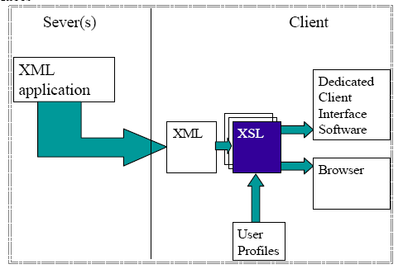
Περιγράφοντας το ανωτέρω σχήμα παρατηρούμε τα ακόλουθα:
Μια εφαρμογή διακομιστή δημιουργεί μια δυναμική XML σελίδα στον πελάτη υπολογιστή. Το προφίλ του χρήστη επιλέγει πιο XSL style sheet πρέπει να χρησιμοποιηθεί για να καθορίσει πως το περιεχόμενο θα παρουσιαστεί στο χρήστη για να ικανοποιεί τις επιθυμίες του. Η ακριβής δομή του style sheet μπορεί να καθοριστεί αυτόματα με βάση συγκεκριμένα χαρακτηριστικά που έχουν αξιολογηθεί και μπορεί να στηρίζονται είτε στην αξιολόγηση των αναγκών των χρηστών, είτε από αποθηκευμένες προηγούμενες επιθυμίες του χρήστη, είτε ακόμη και από μετατροπές που γίνονται απευθείας από τον χρήστη.

Γ. Εφαρμογή σε διαφορετικές συσκευές

Είναι γεγονός πως σήμερα το Internet δεν αποτελεί πλέον μοναδικό προνόμιο των ηλεκτρονικών υπολογιστών. Πλήθος άλλων συσκευών έχουν κατακλύσει την παγκόσμια αγορά και προσφέρουν πρόσβαση στον κόσμο του διαδικτύου από όπου κι αν βρίσκεται ο χρήστης, όπως τα κινητά τηλέφωνα, τα palmtops κτλ. Στην πρώτη θέση των συσκευών βρίσκονται φυσικά τα κινητά τηλέφωνα, οι μικρές αυτές συσκευές που έχουν αλλάξει εξολοκλήρου τον τρόπο με τον οποίο επικοινωνούμε. Οι περισσότερες από αυτές τις συσκευές εκμεταλλευόμενες τα ασύρματα δίκτυα και τα νέα πρωτόκολλα επικοινωνίας (WAP, GPRS) προσφέρουν πρόσβαση στο διαδίκτυο. Τι γίνεται όπως με τις προσφερόμενες υπηρεσίες; Ο μεγάλος περιορισμός στην κινητή τηλεφωνία είναι το μικρό μέγεθος της οθόνης απόρροια του μικρού μεγέθους των κινητών τηλεφώνων. Η δημιουργία λοιπόν εφαρμογών διαδικτύου για κινητά τηλέφωνα, απαιτεί τελείως διαφορετική προσέγγιση. Το απόλυτα γραφικό περιβάλλον που συναντάμε στις σελίδες του διαδικτύου που βλέπουμε με τον υπολογιστή μας, δεν μπορεί να εφαρμοστεί στα κινητά τηλέφωνα. Απαιτείται ένα περιβάλλον νέο, με λίγα ή καθόλου γραφικά, με πληροφορία σαφή μικρή σε έκταση και περιεκτική.
Έως σήμερα οι εφαρμογές για τα κινητά τηλέφωνα δημιουργούνταν εξολοκλήρου από την αρχή. Οι εταιρείες ήταν αναγκασμένες να κατασκευάσουν άλλο δικτυακό τόπο για τους ηλεκτρονικούς υπολογιστές και άλλο για τα κινητά τηλέφωνα.
Η εφαρμογή όμως της XML σε συνδυασμό με την XSLT έρχονται να λύσουν το πρόβλημα. Πλέον μπορούμε να συντάξουμε το περιεχόμενο σε γλώσσα XML και να μορφοποιήσουμε την εμφάνιση με την XSLT γλιτώνοντας κόπο και χρόνο. Με τα αντίστοιχα λοιπόν style sheets, μορφοποιούμε το ίδιο περιεχόμενο που είναι σε γλώσσα XML και έχουμε διαφορετική εμφάνιση για τους κλασικούς φυλλομετρητές των Η/Υ και διαφορετική για τα κινητά τηλέφωνα.
Στην παρακάτω εικόνα παρουσιάζεται μια εφαρμογή σε ηλεκτρονικό υπολογιστή και η αντίστοιχη για ένα κινητό τηλέφωνο. Παρατηρούμε ότι στην αντίστοιχη εφαρμογή στο κινητό τηλέφωνο:
- Δεν περιλαμβάνεται το λογότυπο της εταιρίας αλλά έχει τεθεί ως τίτλος
- Περιλαμβάνονται μόνο οι συνδέσεις (καθώς το μέγεθος της οθόνης δεν επαρκεί για να αναγραφεί το πλήρες κείμενο) οι οποίες και οδηγούν στο αντίστοιχο κείμενο.

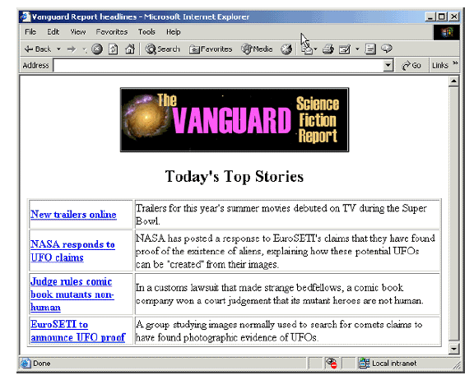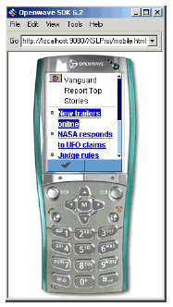

Δ. Βάσεις Δεδομένων

Ένα XML έγγραφο μπορεί να περιγράψει οποιοδήποτε περιεχόμενο. Ας πάρουμε για παράδειγμα ένα σύνολο μεταδεδομένων που χρησιμοποιούνται για την περιγραφή μιας συλλογής με δίσκους μουσικής. Για κάθε δίσκο χρειαζόμαστε ορισμένα στοιχεία όπως τίτλο, τραγουδιστή, διάρκεια κομματιού κτλ. Όλα αυτά τα δεδομένα ουσιαστικά αποτελούν μια βάση δεδομένων με αυστηρά καθορισμένη δομή. Το μόνο που μένει πλέον είναι να βρεθεί ένας τρόπος να μπορούμε να κάνουμε ερωτήματα σε αυτή τη βάση και να λαμβάνουμε αποτελέσματα.
Η διαδικασία αυτή μπορεί να επιτελεστεί πάρα πολύ καλά με την XSLT. Όπως αναφέρθηκε και στο οικείο κεφάλαιο, μέσω των εκφράσεων της X-Path μπορούμε να αναφερθούμε σε συγκεκριμένους κόμβους και στοιχεία ενός XML εγγράφου. Μέσω λοιπόν αυτών των εκφράσεων μπορούμε να ανακαλέσουμε συγκεκριμένα μέρη του XML τεκμηρίου όπως ακριβώς κάνουμε και με την SQL στις παραδοσιακές βάσεις δεδομένων.

Ε. Εξαγωγή δεδομένων με την χρήση των τεχνολογιών της XML και της XSLT

Η εξόρυξη δεδομένων από δικτυακούς τόπους δεν είναι εύκολη εργασία. Η περισσότερη πληροφορίας του διαδικτύου σήμερα είναι σε γλώσσα HTML. Τα έγγραφα HTML άλλες φορές γράφονται με το χέρι ή άλλες φορές με την βοήθεια κάποιον εξειδικευμένων εργαλείων. Με δεδομένο ότι η όλη δομή της HTML προορίζεται μόνο για την εμφάνιση του περιεχομένου σε έναν φυλλομετρητή, δεν έχει δοθεί καθόλου σημασία στην εξαγωγή δεδομένων με αποτέλεσμα μια τέτοια προσπάθεια να μοιάζει σαν να προσπαθούμε να εξάγουμε δεδομένα από σκόρπια έγγραφα.
Στο μέλλον πιθανώς το μεγαλύτερο περιεχόμενο του παγκόσμιου ιστού θα δημιουργείται και θα υπάρχει σε μια πιο κατάλληλη για επεξεργασία γλώσσα, την XML. Παρόλα αυτά, σήμερα το συντριπτικό ποσοστό των ιστοσελίδων βρίσκεται σε γλώσσα HTML για αυτό και κρίνεται σκόπιμο να μετατραπεί – μεταφραστεί σε XML. Για το λόγο αυτό έχουν δημιουργηθεί και κατάλληλα εργαλεία.
Η εξόρυξη δεδομένων από δικτυακούς τόπους απαιτεί προηγουμένως την επίλυση έξι βασικών ζητημάτων. Σε όλα αυτά βασικό ρόλο διαδραματίζει η XSLT χωρίς την οποία δεν θα ήταν δυνατή η ολοκλήρωση της διαδικασίας.

α. Εύρεση των HTML σελίδων σε ένα δικτυακό τόπο ακολουθώντας τους υπερσυνδέσμους

Η διαδικασία αυτή διεκπεραιώνεται από τα γνωστά σε όλους crawlers. Γενικά τις σελίδες σε έναν δικτυακό τόπο, όταν θέλουμε να κάνουμε εξόρυξη δεδομένων, μπορούμε να τις χωρίσουμε σε 2 κατηγορίες. Στην πρώτη περιλαμβάνονται οι σελίδες που προορίζονται μόνο για την πλοήγηση στον δικτυακό τόπο και στην δεύτερη αυτές που περιέχουν τα δεδομένα που μας ενδιαφέρουν, Ο crawler πρέπει να έχει την δυνατότητα να ξεχωρίζει αυτές τις σελίδες και να χρησιμοποιεί τις πρώτες για την πλοήγησή του και τις δεύτερες για την εύρεση των δεδομένων που αναζητεί.

β. Εξαγωγή δεδομένων από τις σελίδες που βρήκε ο crawler

Οι σελίδες που θα βρει ο crawler υπόκεινται σε μια σειρά από διαδικασίες. Όπως αναφέρθηκε και παραπάνω το μεγαλύτερο μέρος του HTML περιεχομένου του διαδικτύου σήμερα, δεν ακολουθεί αυστηρούς κανόνες σύνταξης. Γι’ αυτό και το πρώτο πράγμα που πρέπει να γίνει είναι να μετατραπεί η HTML σε XML και ειδικότερα στην XHTML. Σχετικά εργαλεία έχουν ήδη αναπτυχθεί.
Μιας που η XHTML στηρίζεται στην XML, κάθε εργαλείο που χρησιμοποιείται στην XML μπορεί να εφαρμοστεί και στην XHTML. Η διαδικασία μετατροπής της XHTML σε XML μπορεί να πραγματοποιηθεί με την εφαρμογή στα ΧHTML έγγραφα μιας σειράς από αρχεία XSLT. Με την διαδικασία αυτή έχουμε την δυνατότητα να έχουμε αποτελέσματα σε γλώσσα XML.

γ. Εντοπισμός υπερσυνδέσεων

Είναι γεγονός πως οι περισσότεροι crawlers σήμερα μπορούν να εντοπίσουν σχεδόν τους περισσότερους στατικούς υπεσυνδέσμους, δεν συμβαίνει όμως και ίδιο με τους δυναμικούς υπερσυνδέσμους, τους συνδέσμους δηλαδή που δημιουργούνται ανάλογα με τις ενέργειες του χρήστη σε σελίδες που χρησιμοποιούν φόρμες HTML και κώδικας Javascript. Σε αυτές τις περιπτώσεις, ένα πολύ μεγάλο μέρος του περιεχομένου δεν είναι δυνατόν να ανακτηθεί.
Για να επιλυθεί το ανωτέρω πρόβλημα ο crawler θα πρέπει να εντοπίσει όλες τις παραπάνω συνδέσεις ή τουλάχιστον στατικά αντίγραφα των δυναμικών υπερσυνδέσεων. Αυτό επιτυγχάνεται περνώντας κάθε σελίδα μέσα από ένα ή περισσότερα φίλτρα XSLT που αναλύουν τις φόρμες της HTML (η οποία βέβαια όπως έχει αναφερθεί παραπάνω έχει μετατραπεί σε XML) και τον κώδικα Javascript και παράγουν μια λίστα από στατικούς υπερσυνδέσμους που μιμούνται τις επιλογές που θα μπορούσαν να γίνουν από έναν φανταστικό χρήστη. Το μεγάλο όφελος από όλη αυτή την διαδικασία είναι ότι δεν χρειάζεται να μετατραπεί ο crawler.

δ. Σύνθεση δεδομένων

Η εξαγωγή απλών δεδομένων συνήθως δεν αποτελεί μια δύσκολη διαδικασία. Για παράδειγμα είναι εύκολο να εξάγουμε της πληροφορίες ενός ηλεκτρονικού καταλόγου προϊόντων σχετικά με την πληροφορική. Το πρόβλημα γενάτε όταν θέλουμε να συγκεντρώσουμε πληροφορίες από διαφορετικούς καταλόγους που βρίσκονται σε διαφορετικούς δικτυακούς τόπους. Σε αυτή την περίπτωση προκύπτουν διάφορα προβλήματα κυρίως γιατί τα δεδομένα είναι σε διαφορετικές μορφές και η συνένωσή τους θα δημιουργήσει διάφορα κενά. Σίγουρα ο ποιο πρόσφορος τρόπος να λυθεί αυτό το πρόβλημα είναι μια γλωσσολογική ανάλυση των υπό ένωση περιεχομένων κάτι τέτοια όμως απαιτεί πολύ χρόνο.
Μια πιο απλή λύση μπορεί να δοθεί με την χρήση της XSLT στην οποία τα style sheet θα περιέχουν γνώση συγκεκριμένων θεματικών περιοχών. Για παράδειγμα ένα αρχείο XSLT το οποίο είναι εξειδικευμένο σε προϊόντα ηλεκτρονικών υπολογιστών, μπορεί εξετάζοντας την περιγραφή ενός υπολογιστή να καθορίσει εάν αυτή υπάγεται σε κάποιες από τις γνωστές μάρκες φορητών υπολογιστών (π.χ. IBM) και να προσθέσει στο XML έγγραφο που θα παράγει το χαρακτηριστικό ότι οι υπολογιστές αυτοί έχουν τριετή εγγύηση ακόμη χωρίς αυτό το χαρακτηριστικό να περιλαμβάνεται στην περιγραφή του προϊόντος.

ε. Χαρτογράφηση (Mapping) δεδομένων

Η συγκέντρωση δεδομένων από διάφορους δικτυακούς τόπους απαιτεί ότι τα δεδομένα αυτά πρέπει να ομογενοποιηθούν. Στους διάφορους δικτυακούς τόπους χρησιμοποιείται συχνά διαφορετική ορολογία, διαφορετικές μονάδες μέτρησης και πολλές φορές υπάρχουν λάθη ορθογραφικά ή συντακτικά που κάνουν την πληροφορία δύσκολο να ομογενοποιηθεί. Σε αυτές τις περιπτώσεις η χρήση της XSLT είναι απαραίτητη. Ειδικότερα στον κώδικα της XSLT με την πρόσθεση διαφόρων στοιχείων όπως κοινές εκφράσεις, γνώση συγκεκριμένων θεματικών τομέων και υποθετικές δηλώσεις, μπορούμε να επιτύχουμε πολύ μεγαλύτερη ομογενοιοποίηση των δεδομένων που θα παραχθούν.

στ. Ολοκλήρωση δεδομένων

Η τελική εργασία στην εξόρυξη δεδομένων στο διαδίκτυο είναι η συνένωση των δεδομένων. Αυτό είναι απαραίτητο για δυο κυρίως λόγους: Πρώτον, μερικοί δικτυακοί τόποι χρησιμοποιούν τα λεγόμενα πλαίσια (frames) με αποτέλεσμα μια λογική σειρά δεδομένων να χωρίζεται σε διαφορετικά HTML έγγραφα. Δεύτερον σε μερικούς δικτυακούς τόπους χωρίζουν τα δεδομένα και τα τοποθετούν σε διάφορες σελίδες έτσι ώστε να μην γεμίσουν μια σελίδα με πάρα πολύ πληροφορία.
Σε αυτές τις περιπτώσεις θα πρέπει τα δεδομένα που προέρχονται από διαφορετικούς δικτυακούς τόπους, να συνενωθούν. Η διαδικασία είναι πάρα πολύ απλή. O crawler συγκεντρώνει τα δεδομένα από τις διάφορες σελίδες σε μορφή XML. Στην συνέχεια αναλαμβάνει η XSLT, στο style sheet της οποίας περιλαμβάνεται και κάποια εντολή συσχετισμού των δεδομένων με βάση το URL προέλευσης. Έτσι λοιπόν τα δεδομένα διερχόμενα ταυτίζονται εφόσον προέρχονται από τον ίδιο δικτυακό τόπο και το παραγόμενο XML έγγραφο περιέχει όλη την πληροφορία που χρειαζόμαστε.

ΜΕΡΟΣ ΤΕΤΑΡΤΟ

ΜΕΤΑΤΡΕΠΟΝΤΑΣ ΤΗΣ XML

Α. XSLT TOOLS

Η υλοποίηση όλων των ανωτέρω εφαρμογών της XSLT είναι λογικό να απαιτεί και την ύπαρξη των σχετικών εργαλείων. Οι εταιρείες λογισμικού ιδιαίτερα τα τελευταία χρόνια έχουν στραφεί προς την δημιουργία τέτοιων εργαλείων αντιλαμβανόμενοι την τεράστια εξάπλωση που αναμένεται για την XSLT και την XML γενικότερα. Μερικά λοιπόν από τα εργαλεία που μπορεί να χρησιμοποιήσει κάποιος που επιθυμεί να ασχοληθεί με την XSLT είναι τα ακόλουθα:
α. XSLT Processors: Είναι το βασικό εργαλείο για την εφαρμογή σε ένα XML έγγραφο ενός XSL style sheet. Ουσιαστικά είναι ένας επεξεργαστής στον οποίο εισάγουμε το XML έγγραφο και το XSL style sheet και παίρνουμε το αποτέλεσμα. Οι επεξεργαστές αυτοί μπορεί να παράγουν ένα νέο XML έγγραφο, ένα XHTML έγγραφο ή απλά ένα HTML έγγραφο.
β. XSLT Editor: Οι XSLT Editors δουλεύουν σχεδόν όπως όλοι οι γνωστοί μας Editors που χρησιμοποιούνται στην XML. Ουσιαστικά αυτό που ελέγχουν είναι αν το style sheet που συντάχθηκε ακολουθεί τους κανόνες της XSLT και αρνητική περίπτωση κάνουν υποδείξεις για το που είναι το λάθος και τι πρέπει να γίνει για να διορθωθεί.
γ. HTML-to-XML Importer: Είναι προγράμματα που έχουν την δυνατότητα να μετατρέπουν ένα HTML έγγραφο σε ένα καλά δομημένο (valid) XML έγγραφο. Τα εργαλεία αυτά είναι πάρα πολύ σημαντικά λόγω του μεγάλου πλήθους σελίδων με κωδικοποίηση HTML στον Παγκόσμιο Ιστό.
δ. XSLT Designer: Είναι ένα εργαλείο που επιτρέπει τον σχεδιασμό XSL style sheets χωρίς ο χρήστης να γράψει ούτε μια σειρά κώδικα. Το παρεχόμενο γραφικό περιβάλλον είναι στις περισσότερες των περιπτώσεων πολύ φιλικό και ο χρήστης εφόσον γνωρίζει απλά βασικές αρχές της XSLT μπορεί πολύ εύκολα να δημιουργήσει τα δικά του style sheets.

B. O X-RAY XML EDITOR

Ένας πολύ απλός Editor είναι ο X-RAY XML Editor. Πρόκειται για έναν Editor ο οποίος μας δίνει την δυνατότητα:
- Να δημιουργήσουμε ή να εισάγουμε ένα XML έγγραφο. Όταν εισαχθεί ένα έγγραφο γίνεται αμέσως validation και το πρόγραμμα εφόσον εντοπίσει συντακτικά λάθη μας αναφέρει σε ποιο σημείο παρουσιάστηκε συντακτικό λάθος και τι πρέπει να κάνουμε για να τον διορθώσουμε.
- Να δημιουργήσουμε – εισάγουμε ένα XSL style sheet. Ο έλεγχος του style sheet γίνεται όπως ακριβώς και στα XML έγγραφα.
- Να πραγματοποιήσουμε την μετατροπή του XML εγγράφου σε HTML με βάση ένα style sheet. Ειδικότερα στο παράθυρο που εμφανίζεται μπορούμε να επιλέξουμε το XML έγγραφο που θέλουμε να τροποποιήσουμε καθώς και το style sheet που θέλουμε να εφαρμόσουμε για να γίνει η μετατροπή. Να δούμε την τελική μορφή του HTML εγγράφου που δημιουργήσαμε όπως θα παρουσιαζόταν στον φυλλομετρητή.
Όλες τα ανωτέρω εμφαίνονται στην ακόλουθη οθόνη στην οποία έχουν παρατεθεί όλα τα παράθυρα που χρησιμοποιούνται για την μετατροπή.

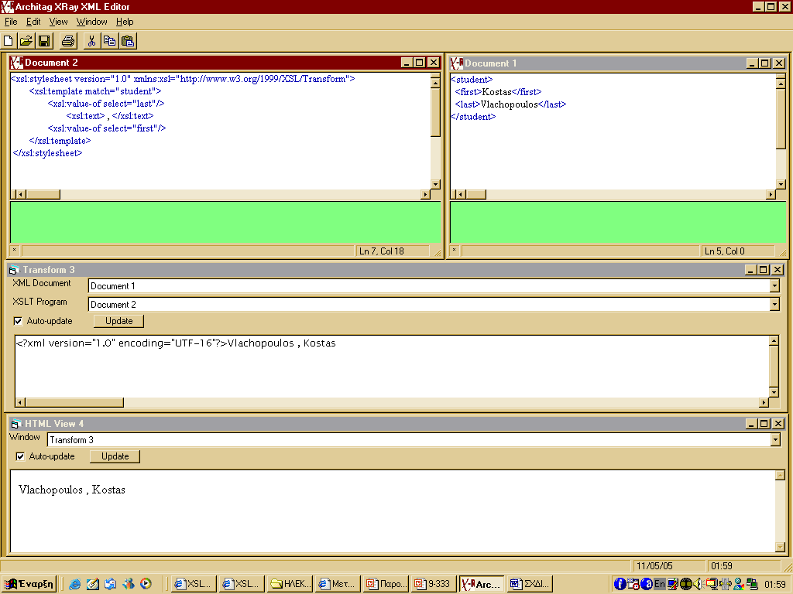

Γ. Χρήση φυλλομετρητών για την μετατροπή XML εγγράφων με XSL

Εκτός από την χρήση των διαφόρων εργαλείων που υπάρχουν για την μετατροπή της XML σε ΗΤML XHTML ή άλλη μορφή έχουμε την δυνατότητα να χρησιμοποιήσουμε την XSLT απευθείας στον φυλλομετρητή του συστήματός μας. Όσο αφορά το λειτουργικό σύστημα Windows χρειαζόμαστε τα ακόλουθα:

- Microsoft Internet Explorer 6.0 (φυλλομετρητής)
- WordPad ή Notepad (πρόγραμμα για την εγγραφή XML και XSL εγγράφων)

Για να μπορέσουμε λοιπόν να δούμε στον φυλλομετρητή ένας XML έγγραφο στο οποίο έχει εφαρμοστεί ένα XSL style sheet ακολουθούμε τα ακόλουθα απλά βήματα:
- Δημιουργούμε έναν νέο directory στον σκληρό μας δίσκο π.χ. με το όνομα dokimi
- Αντιγράφουμε στο directory αυτό τόσο το xml όσο και το XSL έγγραφο π.χ. plants.xml και plants.χsl
- Ανοίγουμε το XML έγγραφο και μετά την δήώση <?xml version=”1.0”?> τοποθετούμε την ακόλουθη ετικέτα

<?xml-stylesheet type="text/xsl"href=«plants.xsl"?>

- Αποθηκεύουμε το XML έγγραφο και το ανοίγουμε με τον Internet Explorer 6.0 και βλέπουμε το αποτέλεσμα.
Η εφαρμογή της ανωτέρω διαδικασίας με την χρήση των αρχείων που αναφέρονται ανωτέρω εμφαίνεται στην παρακάτω οθόνη:

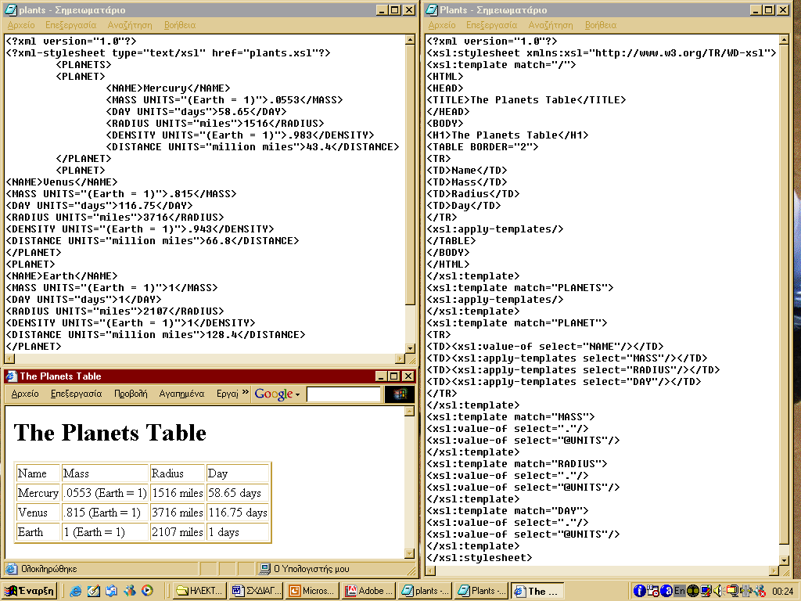

ΕΠΙΛΟΓΟΣ

Οι νέες τεχνολογίες της XML και της XSLT αναμένεται να επιφέρουν επανάσταση στον τομέα της Ηλεκτρονικής Δημοσίευσης και στο διαδίκτυο γενικότερα. Έως τώρα το σημαντικότερο πρόβλημα που αντιμετωπίζουν οι χρήστες του διαδικτύου είναι ότι τελικά έχει καταντήσει ιδιαίτερα δυσχερής τόσο ο έλεγχος της ποιότητας της πληροφορίας, όσο και ο εντοπισμός της. Αυτό βέβαια συμβαίνει διότι στην πληροφορία του διαδικτύου δεν έχει συμπεριληφθεί καθόλου πληροφορία σχετικά με την δομή της, καθώς, όπως έχει ευρέως αναφερθεί στην παρούσα εργασία, χρησιμοποιείται η γλώσσα HTML. Η έλευση όμως της XML έρχεται σε πολύ μεγάλο βαθμό να λύσει το δυο αυτά προβλήματα.
Με την χρήση λοιπόν της XML, έχουμε την δυνατότητα να αναζητήσουμε δομικά χαρακτηριστικά της πληροφορίας με αποτέλεσμα να έχουμε πιθανότητες και για μεγαλύτερη ακρίβεια σε αυτό που αναζητούμε αλλά επιπροσθέτως περισσότερες δυνατότητες να ελέγξουμε την ποιότητά της.
Σε όλα αυτά βέβαια βασικό ρόλο διαδραματίζει η XSLT η γλώσσα που μας δίνει την δυνατότητα να «δούμε» αλλά και να επεξεργαστούμε το περιεχόμενο που έχουμε συντάξει σε γλώσσα XML. Βέβαια όπως αναφέρθηκε και στην τελευταία ενότητα της εργασίας, η χρήση της XSLT δεν σταματάει μόνο εκεί. Πλήθος εφαρμογών που πρωταρχικά χρησιμοποιούν την XML, χρησιμοποιούν επίσης και της XSLT και μάλιστα τείνουν να αντικαταστήσουν παραδοσιακές μεθόδους διαχείρισης της πληροφορίας.
Στην τελευταία αυτή κατηγορία υπάγονται και οι βάσεις δεδομένων, στις οποίες η XML και φυσικά η XSLT έχουν εισέλθει δυναμικά και «απειλούν» τις παραδοσιακές βάσεις δεδομένων (MySQL κλπ.) Βέβαια στον τομέα αυτό οι παραδοσιακές βάσεις δεδομένων έχουν ακόμη την πρωτοκαθεδρία από απόψεως δυνατοτήτων, όμως σιγά-σιγά πλήθος εφαρμογών χρησιμοποιήσουν την XML για να δημιουργήσουν μια βάση, ιδιαίτερα αν τα δεδομένα τους βρίσκονται ήδη σε αυτή τη μορφή.
Συμπερασματικά θα λέγαμε ότι στον τομέα της Ηλεκτρονικής Δημοσίευσης, αναμένεται να υπερισχύσει το μοντέλο της χρήσεως της XML για την σύνταξη του περιεχομένου και της XSLT για την εμφάνιση.

ΒΙΒΛΙΟΓΡΑΦΙΑ

(Ημερομηνία τελευταίας πρόσβασης: 20-5-2005)

- http://ahds.ac.uk/creating/information-papers/xml-editors/
- http://www.xmlsoftware.com/xsleditors.html
- http://www.cafeconleche.org/books/bible2/chapters/ch17.html
- http://www.zvon.org/xxl/XSLTutorial/Books/Book1/
- http://www.w3schools.com/xsl/
- http://www.builderau.com.au/webdev/0,39024680,39178121,00.htm
- http://www.webreference.com/xml/column37/
- http://msdn.microsoft.com/library/default.asp?url=/library/en-us/dnmitta/html/mmitvxslt.asp
- http://www.quepublishing.com/articles/article.asp?p=23775&rl=1
- http://www10.org/cdrom/papers/102/
- http://ui4all.ics.forth.gr/UI4ALL-2000/files/Position_Papers/Cooper.pdf
- http://people.cs.vt.edu/~ramakris/papers/itpro.pdf
- http://www.cs.rutgers.edu/~shklar/www11/final_submissions/paper8.pdf

ΠΙΝΑΚΑΣ ΠΕΡΙΕΧΟΜΕΝΩΝ

ΜΕΡΟΣ ΠΡΩΤΟ
Η XML
Α. Γενικά στοιχεία………………………………………………….………………… 4
Β. Είδη Κόμβων………………………………………………….……………………. 5
ΜΕΡΟΣ ΔΕΥΤΕΡΟ
Η ΟΙΚΟΓΕΝΕΙΑ ΓΛΩΣΣΩΝ XSL

A. H XSLT………………………………………………………………………………. 7
α. Πως δουλεύει η XSLT………………………………………………………….. 7
β. Βασικά στοιχεία της XSLT – Templates……………………………………. 8
γ. Λοιπά στοιχεία της XSLT………………………………………………………. 10
B. ΛΙΓΑ ΛΟΓΙΑ ΓΙΑ ΤΗΝ Χ-Path………………………………………………….. 11

ΜΕΡΟΣ ΤΡΙΤΟ
ΕΦΑΡΜΟΓΕΣ ΤΗΣ XSLT

A. ΣΧΕΔΙΑΣΜΟΣ ΔΙΚΤΥΑΚΩΝ ΤΟΠΩΝ………………………………………….. 13
Β. Υπηρεσίες Προσαρμοσμένες στο Χρήστη – Personalization…………. 13
Γ. Εφαρμογή σε διαφορετικές συσκευές……………………………………… 14
Δ. Βάσεις Δεδομένων………………………………………………………………… 16
Ε. Εξαγωγή Δεδομένων με την Χρήση των τεχνολογιών της XML και της XSLT………………………………………………………………………………… 17
α. Εύρεση των HTML σελίδων……………………………………………………. 17
β. Εξαγωγή δεδομένων από τις σελίδες που βρήκε ο crawler……………… 18
γ. Εντοπισμός υπερσυνδέσεων…………………………………………………… 18
δ. Σύνθεση δεδομένων…………………………………………………………….. 19
ε. Χαρτογράφηση δεδομένων…………………………………………………….. 19
στ. Ολοκλήρωση δεδομένων………………………………………………………. 20

ΜΕΡΟΣ ΤΕΤΑΡΤΟ
ΜΕΤΑΤΡΕΠΟΝΤΑΣ ΤΗΝ XML

Α. XSLT TOOLS……………………………………………………………………….. 21
Β. O X-RAY XML EDITOR………………………………………………………….. 22
Γ. Χρήση φυλλομετρητών για την μετατροπή XML εγγράφων με την XSL……………………………………………………………………………………….. 23

ΕΠΙΛΟΓΟΣ ……………………………………………………………………………... 25

ΒΙΒΛΙΟΓΡΑΦΙΑ…………………………………………………………………….......26

ΠΙΝΑΚΑΣ ΠΕΡΙΕΧΟΜΕΝΩΝ………………………………………………………... 27

